1. Session Class
   1. Class id

Session id classı bizim sistemdeki aktif kullanıcının id’sini takip etmek amacı ile olusturulmuş bir yapıdır. Bu yapı sayesinde oturum sahibi kullanıcının id’si ile arkaplandaki tüm işlemleri kolayca gerçekleştirebiliyoruz.

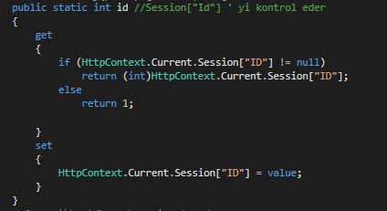

* 1. Class derece

Session derece classı oturum sahibi kullanıcın admin mi, öğrencimi yada danışman hocamı olduğunu takip etmemiz ve güvenlik için oluşturulan bir yapıdır.

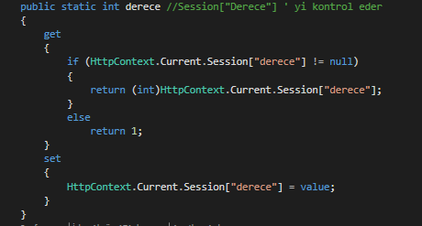

* 1. Class Name

Session Name classı oturum sahibi kullanıcın isim ve soy ismini tutar. Bu Class sayesinde masterpage sayfamızda kullanıdığımız oturum sahibi ismine kolay ve etkili bi yöntemle ulaşabiliyoruz.

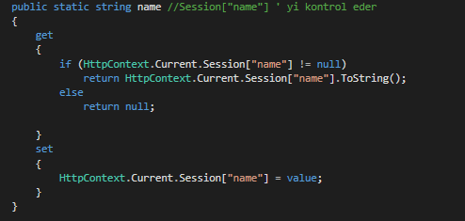

1. Cookie Class

Zaman içerisinde sistemde Session classın içindeki bilgiler silinebiliyor. Bu durumda sistemdeki aktif kullanıcıyı sistemden atma gibi problemler ile karşılaşılır. Bu durumun önüne geçilmek için oluşturulan class’tır. Bu yapı session bilgilerinin yedeğini kişin bilgisayarında tutar. Güvenlik gerekçesi ile kullanıcın derece bilgisi cookie yazılmaz. Böylelikle kullanıcın cookie değiştirerek Danışman veya admin yetkilerine erişimini engelleriz.

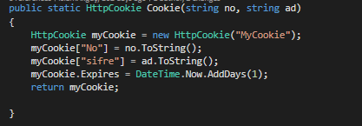

1. Şifreleme Class

Kullanıcıların parolalarını veritabanında daha güvenli bir şekilde saklamak için oluşturulan bir yapıdır. Bu yapı MD5 şifreleme algoritması ile kullanıcı parolasını 128 bit uzunluğunda şifreler.

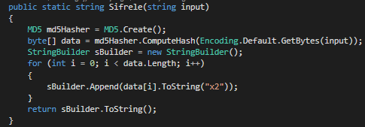

1. Danışman kontrol Class

Danışman kontrol classı daha önceden session derece classına gönderdiğimiz oturum sahibi kulanıcın dercesini kontrol eder, boş değilse bu değere bakarak oturum sahibinin Danışman hoca olup olmadığını kontrol eder. Danışman hoca ise danışman hoca ile ilgili tüm sayfalara ulaşmasına yetki verir. Eğer bu derece boş ise yani kullanıcı oturumu düşmüş ise kullanıcın bilgisayarındaki cookie ile karşılaştırır eğer sistemde aynı kullanıcı var ise tekrar session bilgisini doldurur.

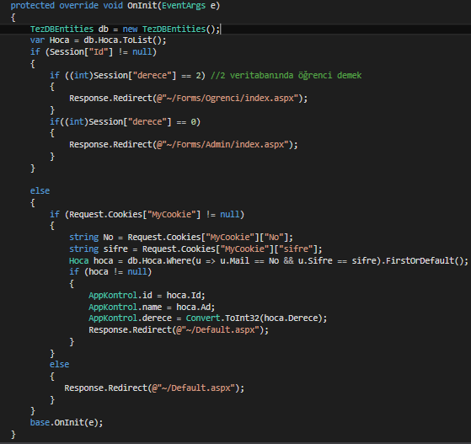

1. Admin Kontrol Class

Admin kontrol classı daha önceden session derece classına gönderdiğimiz oturum sahibi kulanıcın dercesini kontrol eder, Boş değilse bu değere bakarak oturum sahibinin Admin olup olmadığını kontrol eder. Admin ise; Admin ile ilgili tüm sayfalara ulaşmasına yetki verir. Eğer bu derece boş ise yani kullanıcı oturumu düşmüş ise kullanıcın bilgisayarındaki cookie ile karşılaştırır eğer sistemde aynı kullanıcı var ise tekrar session bilgisini doldurur.

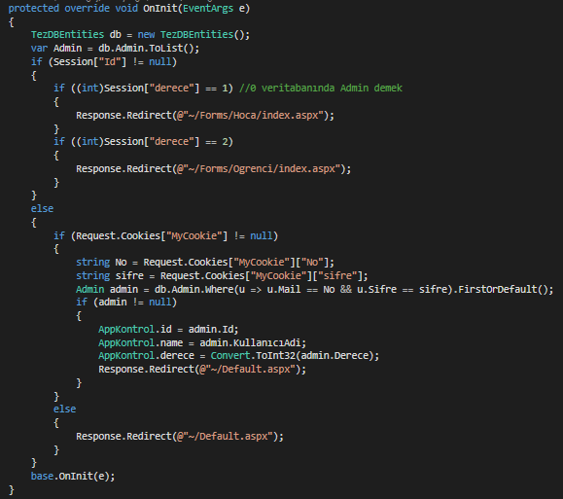

1. Öğrenci Kontrol Class

Öğrenci kontrol classı daha önceden session derece classına gönderdiğimiz oturum sahibi kulanıcın dercesini kontrol eder, Boş değilse bu değere bakarak oturum sahibinin Öğrenci olup olmadığını kontrol eder. Öğrenci ise; Öğrenci ile ilgili tüm sayfalara ulaşmasına yetki verir. Eğer bu derece boş ise yani kullanıcı oturumu düşmüş ise kullanıcın bilgisayarındaki cookie ile karşılaştırır eğer sistemde aynı kullanıcı var ise tekrar session bilgisini doldurur.

